Частное дошкольное образовательное учреждение
«Детский сад №162открытого акционерного общества
«Российские железные дороги»

Социально – творческий
проект
«Салют Победе!»

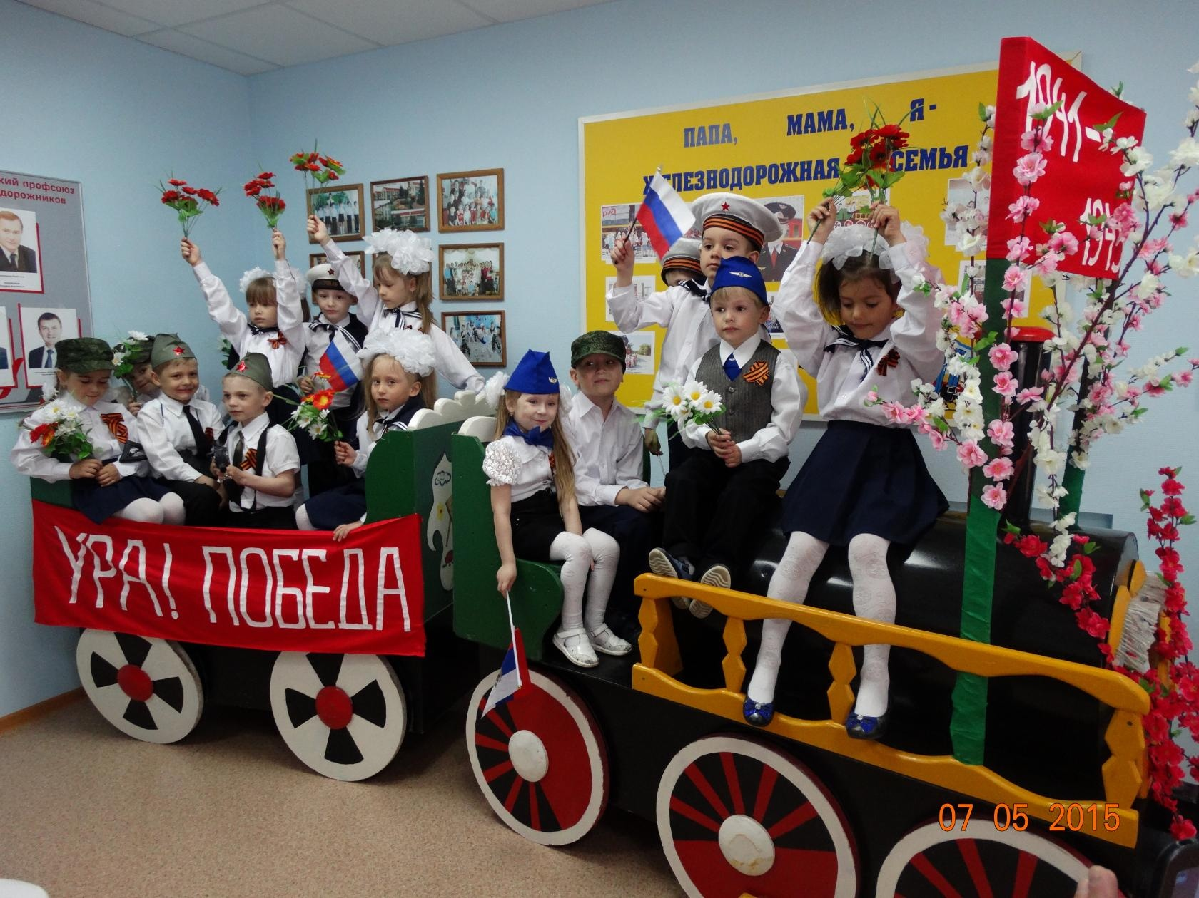
Разработала: Н.Г.Горбунова,
заместитель заведующего по учебно-
воспитательной работе,
I квалификационная категория

г.Карасук 2017

Актуальность темы проекта:
Патриотическое воспитание подрастающего поколения всегда являлось одной из важнейших задач современного общества. Детство – самая благодатная пора для привития священного чувства любви к Родине. Под патриотическим воспитанием понимается постепенное формирование у дошкольников любви к своей Родине, постоянная готовность к её защите.
Создание проекта «Салют Победе!» направлено на работу по воспитанию у дошкольников чувства гордости за свой народ, уважения к его свершениям и достойным страницам истории, предполагает привлечение детей и родителей к изучению родов войск Советской Армии в годы войны и участию в мероприятиях по подготовке и празднованию Дня Победы.

Цель проекта: Содействовать формированию чувства патриотизма, гордости за Великую Победу, уважения к ветеранам.
Задачи проекта:
- Обобщить и расширить знания детей об истории Великой Отечественной войны.
- Дать представление о том, что народ помнит и чтит память героев Великой Отечественной войны 1941-1945 гг.
- Познакомить воспитанников с родами войск, боевыми наградами;
- Организовать сотрудничество с родителями в воспитании у дошкольников патриотических чувств.
- Воспитывать гордость и уважение к ветеранам Великой Отечественной войны.
Ожидаемые результаты:
- Понимание важности праздника День Победы в жизни русского народа;.
- Вовлечение родителей в педагогический процесс ДОУ, рост их заинтересованности в сотрудничестве с ДОУ.
- Повышение социальной компетентности дошкольников.
- Формирование у детей начальных представлений о Великой Отечественной войне, солдатах, защищавших Родину, Российской армии – надёжной защитнице нашего государства, празднике 9 мая.
Особенности проекта:
По составу участников – детско-взрослый
По виду – социально-творческий
По типу – познавательно-развивающий
Проект долгосрочный. Время проведения проекта с 15 января по 10 мая.

Участники проекта: Дети, родители и педагоги ДОУ.

Этапы реализации проекта:
Подготовительный – сбор информации, работа с методической литературой, составление плана работы над проектом.
Основной – реализация проекта.
Заключительный – подведение результатов, презентация работы над проектом.

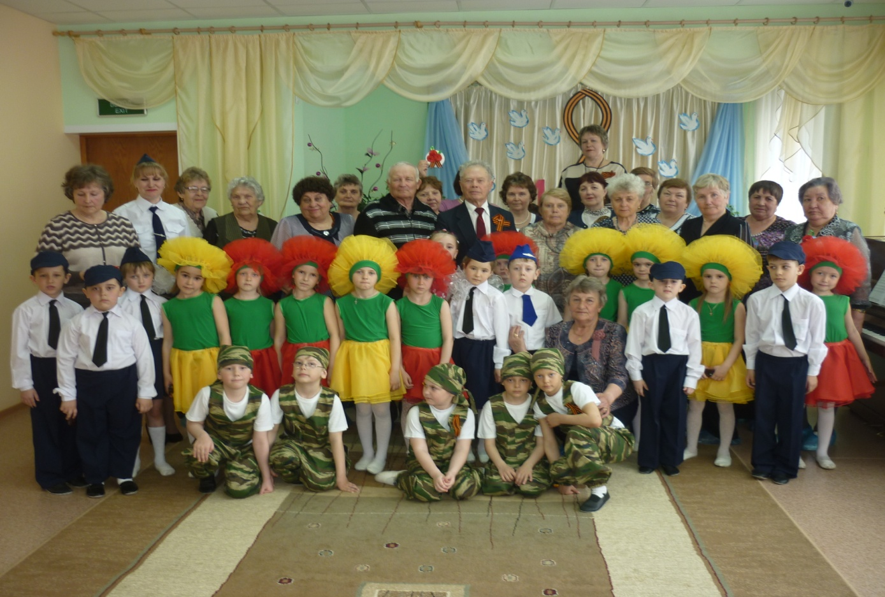

Рабочий план по реализации проекта
Мероприятия | Участники
Подготовительный этап
- Постановка цели, определение формы работы.  - Распределение проектной деятельности по родам войск  - Изучение методической литературы и сбор художественной литературы  - Создание презентации  - Разработка сценария для агитбригады «Я б в железнодорожники пошёл, пусть меня научат…»  - Сбор информации, материала о Великой Отечественной Войне (песни, стихи, плакаты, показ настоящих наград). | Творческая группа  -//-  Воспитатели  -//-  Музыкальные руководители  Воспитатели, родители
Основной этап
Разработка и реализация проектов по родам войск:  - Группа «Пчёлки» - пехота  - Группа «Солнышко» - лётчики  - Группа «Островок» - пограничники  - Группа «Паровозик» - моряки  - Группа «Снегирёк» - танкисты  - Группа «Сказка» - партизаны  Чтение художественной литературы:  - Рассказы о Великой Отечественной войне:  - С.П.Алексеев «От Москвы до Берлина», «Идет война народная»  - В.Ф. Панова «Сергей Иванович и Таня»  - В.Е. Карасева «Маленькие ленинградцы»  - Л.Кассиль «Твои защитники»  - Б.П. Павлов «Вовка с ничейной полосы»  - Повесть - Б.П. Павлов «На безымянной сопке»  - Сказка - Ю.Я.Яковлев «Как Сережа на войну ходил»  - Стихотворения: «Был трудный бой», «Песня Победы», С.В. Михалков «Победа»  Цикл НОД, бесед о ВОВ:  - «Родина – мать зовет!»  - «Великие битвы»  - «Дети войны»  - «Музыка войны»  - «Наша армия родная»  - «История георгиевской ленточки»  - «Мы пол-Европы прошагали, пол-Земли»  - «Священная война»  - «Города – герои»  - «Всё для фронта, всё для победы!»  - «Этот славный день Победы!»  Рассматривание плакатов военных лет, фотографий, иллюстраций, слушание музыкальных произведений  Художественное творчество:  Рисование: «Война глазами детей», «Мой дедушка – герой», «Защитники нашего Отечества», «Праздник Победы», «Военная техника», «Салют победы»  Аппликация: открытка «Фронтовое письмо», «Шёл по улице солдат», «У обелиска голову склоня»  Лепка: «Боевая техника», «Защитники Родины»  Конструирование: «Военная база»  Составление рассказов:  - «Если б я был на войне»  - «Сын полка»  - «Мой дедушка – герой»  - «Праздник Победы»  - «Современная военная техника»  - «Если б не было войны»  Игры:  Дидактические: «Как называется военный», «Узнай и назови боевую технику ВОВ», « Отгадай и назови», «Узнай и назови боевую технику ВОВ», «Продолжи пословицу», «Назови героев ВОВ», «Колесо истории», «Что не так?»  Подвижные: «Полоса препятствий», «Опасная разведка», «Помоги раненому», «Захватим вражеское знамя».  Сюжетно-ролевые: «Защитники крепости», «Моряки», «Лётчики», «Танкисты», «Партизаны», «Пограничники», «Пехотинцы» , «Мы – военные»  Экскурсии  - К Мемориалу «Памяти славы»  - В краеведческий музей  - В музей боевой и трудовой славы железнодорожников  - К памятнику труженикам тыла  - К памятнику воинам-интернационалистам  Работа с родителями:  - Оформление стенда «Слава тебе победитель солдат!»  - Фотовыставка «Дети – герои войны», «У войны не женское лицо»  - Папка-передвижка «Георгиевская ленточка – символ Победы»  - Папка-передвижка «Наши земляки в годы войны»  - Папка-передвижка «Пусть поколения знают»  Отборочные туры конкурса чтецов «Через года, через века – ПОМНИТЕ!» | Дети, воспитатели, родители  Дети, воспитатели, родители  Дети, воспитатели  Дети, педагоги, родители  Дети, воспитатели  Дети, воспитатели  Дети, воспитатели  Дети, воспитатели  Педагоги  Дети, педагоги, родители
Заключительный этап
Выставки:  - Экспозиции по родам войск  - «Мы не забудем страшной той войны» - рисунки, поделки  - Выставка в мини-музее «Награды»  Оформление альбома:  - «Помним и гордимся!»  - «Праздник со слезами на глазах»  Презентации:  - «С днём Победы!»  - «Дети-герои»  - «Железная дорога в годы войны»  - «Как рассказать дошкольникам о той большой войне»  Выступления агитбригады:  - В музее боевой и трудовой славы железнодорожников г.Карасука  - В ПМС-216  - Для учащихся технического лицея №176  - Для ветеранов железнодорожников г.Карасука  - Для родителей  Конкурс чтецов «Через года, через века – ПОМНИТЕ!»  Зарница  ПАРАД КО ДНЮ ПОБЕДЫ  Видеопрезентация «Салют Победе!» | Дети, педагоги, родители  Педагоги  Педагоги  Музыкальные руководители, Воспитатели  Дети, педагоги, родители  Физ.рук., воспитатели  Дети, педагоги, родители  Творческая группа

Реализация проекта показала свою эффективность:

Дети:
- Повысился уровень осведомлённости дошкольников и их родителей об истории человечества через знакомство с легендарным прошлым России в период Великой Отечественной войны.
- Пополнен материалом о Великой Отечественной войне методический кабинет, музей.
- Ребята имеют представления о военных профессиях, о родах войск армии РФ.
- Они знакомы с произведениями поэтов, писателей и художников на военную тематику.
- Дети владеют расширенным словарным запасом на тему «9 Мая – День Победы».
- Умеют ориентироваться в исторических событиях нашей Родины и в ленте времени.
- Дети толерантны, испытывают уважение к защитникам Родины и чувство гордости за свой народ.

Родители:
- Активные и заинтересованные участники проекта, ориентированы на развитие у ребёнка потребности к познанию, общению со взрослыми и сверстниками, через совместную исследовательскую проектную деятельность.

Педагоги:
- Осуществляют инновационную деятельность.
- Повышают профессиональный уровень
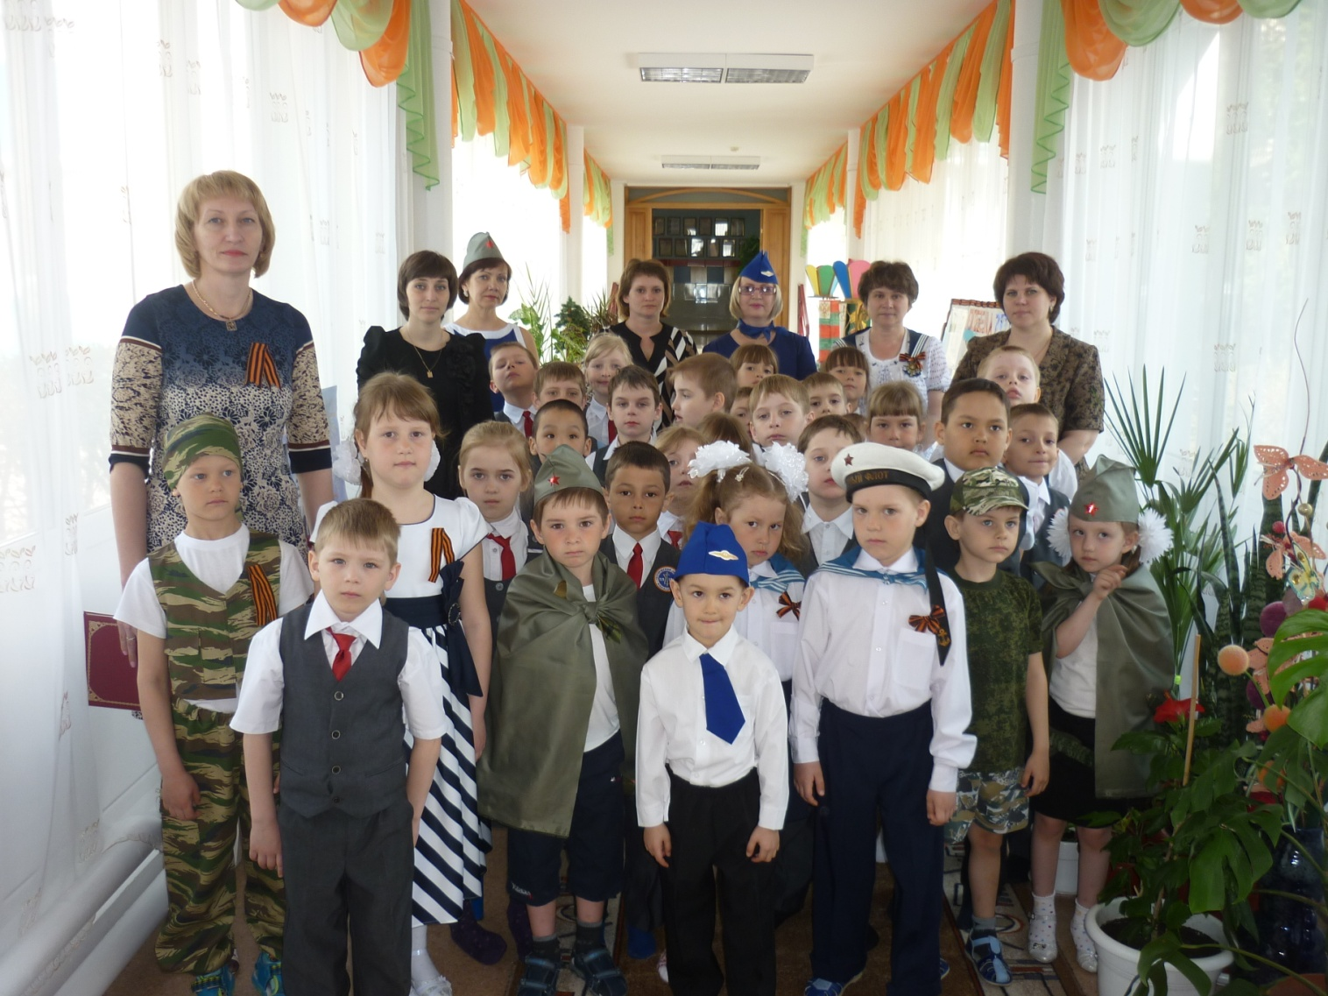
Экскурсия для учеников технического лицея

